Министерство науки и высшего образования Российской Федерации
Федеральное государственное бюджетное образовательное учреждение высшего образования
«Владимирский государственный университет
имени Александра Григорьевича и Николая Григорьевича Столетовых»
(ВлГУ)

Кафедра информационных систем и программной инженерии

Этап 1
к курсовому проекту по дисциплине
«Технологии программирования»

Разработка веб-приложения «Электронный школьный дневник». Модуль «Учитель».

Выполнил:
студент гр. ИСТ-123
Хмеляр Е.И.

Принял:
доц. кафедры ИСПИ
Вершинин В.В.

Владимир 2025 г.

АННОТАЦИЯ

Курсовой проект представлен на 41 странице, содержит 21 рисунок, 1 таблицу, использовано 6 источников, 2 приложения и 2 листа иллюстрационного материала формата А1.

ANNOTATION

The report consists of 41 pages, contains 21 figures, 1 table, references 6 sources, and includes 2 appendices and 2 A1-format sheets of illustrative material.

СОДЕРЖАНИЕ

1 ВВЕДЕНИЕ 6
2 ПОСТАНОВКА ЗАДАЧИ 7
3 ПРОЕКТИРОВАНИЕ ДБ 8
3.1 Описание предметной области 8
3.2 Выделение и нормализация сущностей 9
3.3 Обоснование связей между сущностями 12

СОКРАЩЕНИЯ И ОПРЕДЕЛЕНИЯ

ИС | Информационная система
БД | База данных
СУБД | Система управления базами данных
MySQL | Реляционная система управления базами данных
ДЗ | Домашнее задание

1 ВВЕДЕНИЕ

Современное школьное образование требует эффективного взаимодействия между учителями, учениками и родителями. Важно оперативно предоставлять информацию об успеваемости, посещаемости и учебном плане, обеспечивая прозрачность процесса. Бумажные журналы и дневники имеют ряд недостатков: риск ошибок, медленное обновление данных, трудный доступ для родителей и ограниченные возможности анализа.
Решением становится разработка программного обеспечения, автоматизирующего учет и отчетность — электронного школьного дневника. Использование языка C# и платформы .NET позволяет создать надежное и удобное приложение с современным интерфейсом. Объектно-ориентированный подход упрощает реализацию бизнес-логики и работу с базой данных, а продуманная архитектура обеспечивает разделение ролей, безопасность и удобство пользователей.
Данный курсовой проект посвящен проектированию и разработке веб-приложения «Электронный школьный дневник», включая создание структуры данных, бизнес-логики и пользовательского интерфейса.

2 ПОСТАНОВКА ЗАДАЧИ

Целью данного курсового проекта является разработка веб-приложения «Электронный школьный дневник» (модуль «Учитель»), которое обеспечит такие функции, как поддержка различных типов пользователей, поддержка справочника пользователей, ведение электронного журнала и коммуникация.
Для достижения поставленной цели необходимо решить следующие задачи:
- Выполнить анализ предметной области;
- Разработать структуру базы данных для хранения информации об учителях, учениках, учебных классах, предметах, оценках и школьных мероприятиях;
- Реализовать backend-приложение для управления образовательным процессом;
- Внедрить удобные инструменты поиска учащихся, фильтрации по классам и предметам, быстрой записи оценок;
- Реализовать возможность просмотра истории изменений в электронном журнале.

СОСТАВ И ОПИСАНИЕ ОСНОВНЫХ ЭТАПОВ РАЗРАБОТКИ ПРОГРАММНОЙ СИСТЕМЫ

  - Анализ предметной области

Современный учебный процесс требует постоянного обмена информацией между учителями, учениками, родителями и администрацией школы. Бумажные журналы и дневники усложняют этот процесс, поскольку не обеспечивают оперативного обновления данных, прозрачности и удобного доступа.
Для решения этих проблем создаётся информационная система «Электронный школьный дневник», предназначенная для автоматизации учёта успеваемости, посещаемости, домашних заданий и внутренней коммуникации между участниками образовательного процесса.
Основные пользователи системы:
- Директор — управляет школой и системой: добавляет пользователей, редактирует профили, контролирует посещаемость, успеваемость и расписание, организует мероприятия и анализирует предложения по улучшению работы школы.
- Учитель — ведёт электронный журнал, выставляет оценки, фиксирует пропуски, публикует домашние задания, отправляет сообщения и следит за результатами учеников.
- Классный руководитель — обладает всеми функциями учителя и дополнительно контролирует успеваемость своего класса, публикует объявления и взаимодействует с родителями.
- Ученик — просматривает расписание, оценки, домашние задания, получает сообщения и уведомления от учителей и администрации.
- Родитель — отслеживает успеваемость и посещаемость ребёнка, просматривает расписание и получает сообщения.
Система должна обеспечивать надёжное хранение данных, разграничение прав доступа, безопасность и удобный интерфейс для всех пользователей.

3.2Требования к информационной системе

Информационная система Электронного школьного дневника должна отвечать следующим функциональным и техническим требованиям:
Функциональные требования
- Обеспечение авторизации пользователей.
- Поддержка различных типов пользователей (Директор, Учитель, Классный руководитель).
- Ведение справочников пользователей, учебных классов и предметов.
- Функциональность электронного журнала: выставление оценок и фиксация посещаемости.
- Функциональность электронного дневника: отображение расписания, оценок, домашних заданий и замечаний для ученика и его родителей.
- Ведение журнала действий пользователей.
- Коммуникация с учителями, учениками и их родителями.
Нефункциональные требования
- Реализация системы в виде веб-приложения, доступного через браузер.
- Использование реляционной СУБД для обеспечения целостности данных.
- Обеспечение адаптивного пользовательского интерфейса.
- Обеспечение времени отклика системы не более 3 секунд при стандартных операциях.
- Реализация защиты от несанкционированного доступа и основных веб-уязвимостей.

3.3 Описание всех выделенных прецедентов

1. Общие прецеденты (доступны всем пользователям):
- Вход в систему – аутентификация пользователя с проверкой логина и пароля.
- Выход из аккаунта – завершение текущего сеанса работы.
- Отправка сообщений – передача текстовых уведомлений другим пользователям системы.
- Получение сообщений – получение и просмотр входящих сообщений.
- Удаление сообщений – удаление ненужных или прочитанных сообщений.
- Ответ на сообщение – возможность ответить отправителю напрямую.

2. Прецеденты директора:
- Просмотр расписания – отображение текущего расписания занятий по школе.
- Изменение расписания – редактирование расписания уроков и мероприятий.
- Добавление новых пользователей – создание учётных записей для сотрудников, учеников и родителей.
- Удаление пользователей – удаление записей пользователей из базы данных.
- Просмотр профиля – отображение информации о пользователях системы.
- Редактирование профиля – изменение данных существующих пользователей.
- Просмотр мероприятий – ознакомление с запланированными школьными событиями.
- Добавление мероприятий – создание новых мероприятий в школьном календаре.
- Удаление мероприятий – удаление устаревших или отменённых событий.
- Подача предложений по улучшению школы – внесение идей по развитию школьной системы.
- Просмотр всех предложений – анализ всех поступивших предложений от пользователей.
- Удаление предложений – удаление устаревших или обработанных предложений.

3. Прецеденты учителя:
- Ведение журнала – заполнение электронного журнала по предмету.
- Учёт пропусков – фиксация отсутствующих учеников на уроке.
- Написание замечаний – добавление комментариев о поведении и работе ученика.
- Выставление оценок – внесение результатов успеваемости учащихся.
- Просмотр профиля ученика – получение информации об ученике (оценки, пропуски, замечания).
- Добавление домашнего задания – публикация заданий для учеников.
- Просмотр домашних заданий – просмотр ранее созданных или проверяемых заданий.
- Добавление комментария – внесение пояснений или отзывов к заданиям учеников.
- Просмотр расписания – ознакомление с расписанием уроков.
- Просмотр мероприятий – ознакомление с запланированными школьными событиями.
- Подача предложений по улучшению школы – отправка предложений администрации.

4. Прецеденты классного руководителя (расширяет учителя):
- Просмотр успеваемости класса – просмотр оценок и статистики по всем ученикам класса.
- Просмотр профиля ученика – просмотр индивидуальных данных учеников класса.
- Создание объявления для класса – публикация информационных сообщений для учеников и родителей класса.
- Просмотр объявлений – просмотр ранее опубликованных объявлений.
- Удаление объявлений – удаление устаревших или неактуальных сообщений.

3.4 Диаграмма прецедентов
Диаграмма прецедентов — это поведенческая диаграмма UML, показывающая, как пользователи (актеры) взаимодействуют с системой через различные сценарии (прецеденты). Она используется для описания функциональных требований системы, помогает определить, какие функции должны быть реализованы и кто ими будет пользоваться.

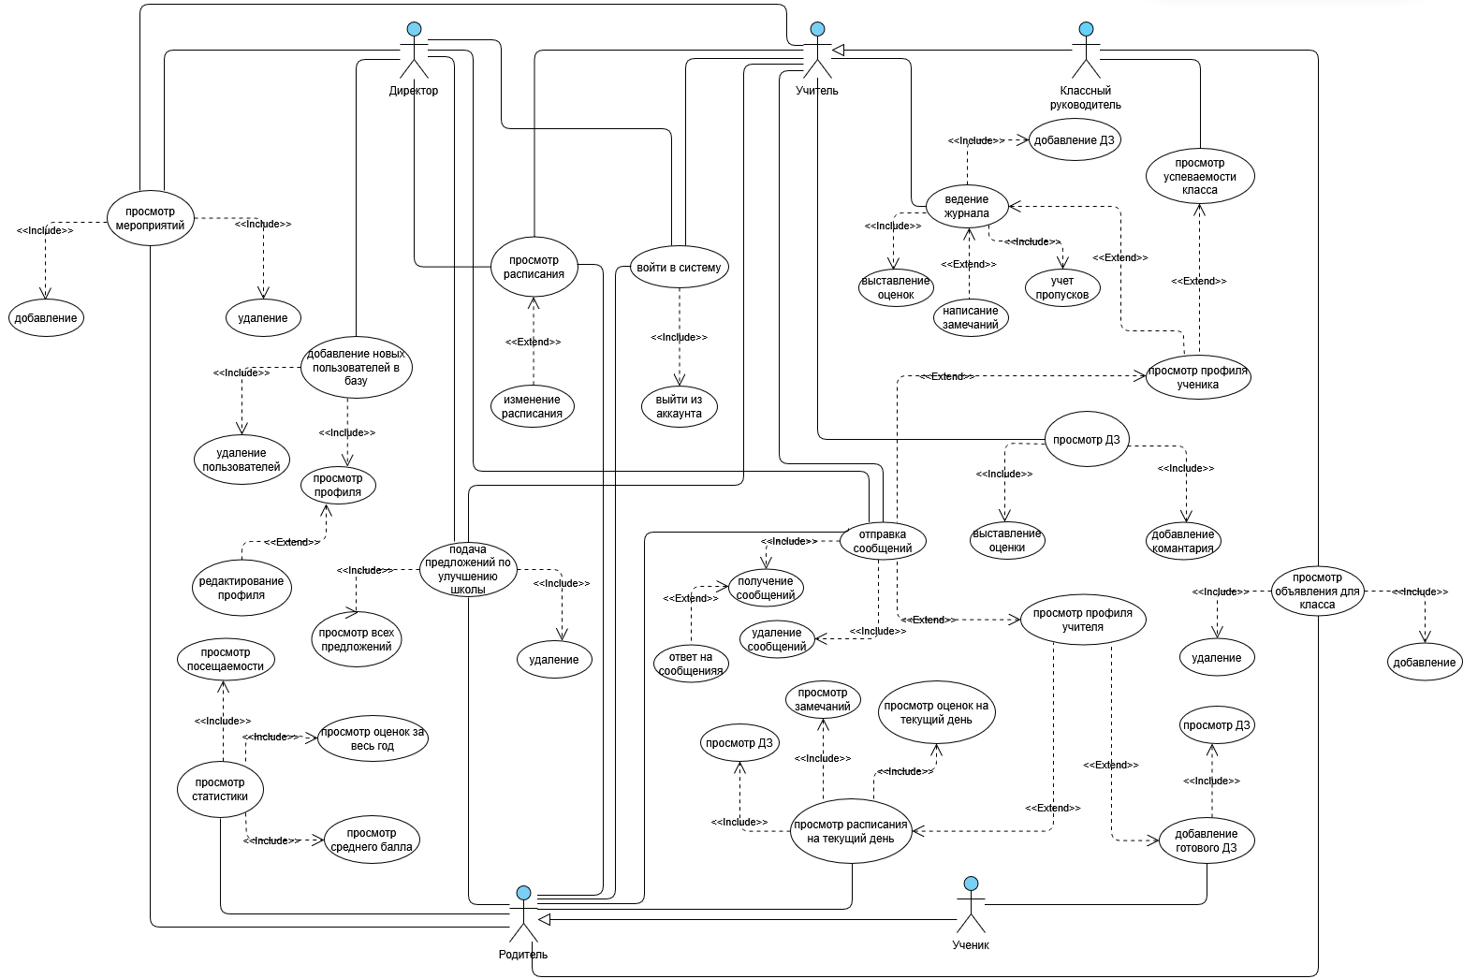
Рисунок 1. Диаграмма прецедентов.
Расширенное описание прецедента «Вести журнал»
Название: «Вести журнал»
Действующее лицо: Учитель
Основной поток: Вести журнал
- Учитель в главном меню системы нажимает на вкладку «Ведение журнала». Система отображает форму выбора учебного периода (четверть) и предлагает выбрать предмет и класс из списка доступных данному учителю.
- Учитель выбирает нужный предмет и класс. Система отображает основную страницу журнала в виде таблицы (даты уроков / список учеников)
- Для того чтобы поставить оценку, учитель нажимает на ячейку на пересечении даты урока и фамилии ученика. Система открывает всплывающее окно для ввода данных. В окне доступны:
  - Поле для выбора оценки из списка
  - Поле для выбора причины пропуска занятия.
  - Текстовое поле для ввода комментария
Учитель вводит необходимые данные и нажимает кнопку «Сохранить».
- Система сохраняет введенные данные в Базу Данных, закрывает диалоговое окно и обновляет интерфейс журнала, отображая новую оценку (или отметку о пропуске) в соответствующей ячейке.
Альтернативный поток А: Добавление домашнего задания
- На шаге 2 основного потока учитель нажимает на ячейку с датой урока, куда нужно добавить домашнее задание. Система открывает всплывающее окно для редактирования данных урока. В окне доступны:
  - Поле «Тема урока».
  - Область для ввода «Домашнее задание».
  - Флажок с отметкой «прикрепить д.з.»
- Учитель вводит или редактирует домашнее задание и нажимает кнопку «Сохранить».
- Система сохраняет домашнее задание в Базу Данных, связывая его с выбранной датой, предметом и классом. Закрывает диалоговое окно.
- Интерфейс журнала обновляется. Прецедент возвращается к шагу 2 основного потока.
Альтернативный поток Б: Просмотр профиля ученика
- На шаге 2 основного потока учитель может кликнуть не на ячейку с оценкой, а на ФИО ученика в списке.
- Система перенаправляет учителя на страницу профиля выбранного ученика (запускается прецедент «Просмотр профиля ученика»).
- После просмотра профиля учитель возвращается к странице журнала, которая сохраняет свое состояние.
Альтернативный поток В: Урок еще не был проведен
- На шаге 2 основного потока учитель нажимает на ячейку, соответствующую будущей дате урока.
- Система открывает диалоговое окно, но блокирует возможность постановки оценки.
- В окне отображается сообщение: «Этот урок еще не состоялся» с кнопкой «Назад».
Альтернативный поток Г: Отмена ввода
- На шагах 3 (основной поток) или 2 (Альтернативный поток А), вместо нажатия кнопки «Сохранить», учитель нажимает кнопку «Отмена» или клавишу Esc.
- Система закрывает диалоговое окно, не сохраняя введенные изменения.
- Прецедент продолжается с шага 5 основного потока.
Расширенное описание прецедента «Создать объявление для класса»
Название: «Создать объявление для класса»
Действующее лицо: Классный руководитель
Основной поток: Создать новое объявление
- Классный руководитель в главном переходит в раздел «Объявления для класса». Система отображает интерфейс раздела, который включает:
  - Список существующих объявлений с указанием темы, даты создания и срока актуальности.
  - Кнопку «Добавить объявление».
- Пользователь нажимает кнопку «Добавить объявление». Система открывает форму для создания объявления. Форма содержит:
  - Поле для ввода «Тема объявления».
  - Текстовую область для ввода «Комментария».
  - Кнопки «Опубликовать» и «Отмена».
- Система проверяет заполнение обязательных полей, сохраняет объявление в Базу Данных, присваивая ему дату создания и устанавливая срок актуальности (7 дней с момента публикации). Система закрывает форму создания и возвращает пользователя к списку объявлений, где новое объявление отображается вверху списка.
- Прецедент завершается.
Альтернативный поток А: Удаление объявления
- На шаге 1 основного потока пользователь нажимает на кнопку «Удалить» напротив одного из существующих объявлений.
- Система запрашивает подтверждение действия: «Вы уверены, что хотите удалить это объявление?».
- Пользователь подтверждает удаление.
- Система помечает объявление как удаленное в Базе Данных убирает его из интерфейса для этого пользователя.
- Прецедент возвращается к шагу 1 основного потока с обновленным списком объявлений.
Альтернативный поток Б: Автоматическое удаление устаревших объявлений
- В любое время Система в фоновом режиме проверяет срок актуальности всех объявлений.
- Для каждого объявления, у которого срок актуальности истек (прошло более 7 дней с момента создания), система автоматически удаляет из Базы Данных.
- Данное объявление более не отображается в основном списке для класса и классного руководителя.
Расширенное описание прецедента «Добавить пользователя в базу»
Название: «Добавить пользователя в базу»
Действующее лицо: Директор
Основной поток: Добавление нового пользователя
- Директор в главном меню системы переходит в раздел «Администрирование» -> «Управление пользователями». Директор нажимает кнопку «Добавить пользователя».
- Система открывает форму выбора типа учетной записи с вариантами: «Ученик», «Родитель», «Учитель». Для каждого варианта отображается соответствующая форма для ввода данных.
  - Для Ученика:
    - Поля: ФИО, Дата рождения, Класс, Логин.
    - Система автоматически генерирует пароль для учетной записи ученика.
    - Система автоматически создает привязанную учетную запись Родителя и генерирует для нее пароль.
  - Для Учителя:
    - Поля: ФИО, Должность, Преподаваемые предметы, Логин.
    - Прикрепление учителя к классу как классного руководителя (если есть класс).
    - Система автоматически генерирует пароль для учетной записи учителя.
  - Для Родителя:
    - Поля: ФИО, Логин.
    - Поле для выбора/привязки к учетным записям учеников.
    - Система автоматически генерирует пароль.
- Директор заполняет необходимые поля и нажимает кнопку «Сохранить».
- Система проверяет уникальность логина, сохраняет новую учетную запись в Базу Данных, связывает профили и присваивает соответствующие роли и права доступа.
Альтернативный поток А: Просмотр профиля пользователя
- На шаге 1 основного потока директор нажимает на ФИО любого пользователя.
- Система открывает карточку (профиль) пользователя в режиме просмотра со всей доступной информацией.
- Прецедент завершается отображением профиля.
Альтернативный поток Б: Редактирование профиля пользователя
- На шаге 1 основного потока директор нажимает на кнопку «Редактировать» напротив пользователя в списке. Или выполняет шаг 1 Альтернативного потока А и в открывшемся профиле нажимает кнопку «Редактировать».
- Система открывает форму редактирования профиля с предзаполненными данными.
- Директор вносит необходимые изменения и нажимает кнопку «Сохранить».
- Система сохраняет изменения в Базу Данных и отображает сообщение об успешном обновлении данных.
- Прецедент возвращается к предыдущему экрану.
Альтернативный поток В: Удаление пользователя
- На шаге 1 основного потока директор нажимает на кнопку «Удалить» напротив пользователя в списке.
- Система запрашивает подтверждение действия.
- Директор подтверждает удаление.
- Система полностью удаляет учетную запись из Базы Данных.
- Прецедент возвращается к шагу 1 основного потока с обновленным списком пользователей.
Альтернативный поток Г: Отмена создания/редактирования
- На шагах 3 (основной поток) или 3 (Альтернативный поток Б), вместо нажатия кнопки «Сохранить», директор нажимает кнопку «Отмена».
- Система закрывает форму, не сохраняя введенные данные, и возвращает директора к списку пользователей.

Общие функции (для всех пользователей):
- Вход в систему
  - Выход из аккаунта
- Отправка сообщений
  - Получение сообщений
  - Удаление сообщений
  - Ответ на сообщение
Функции директора:
- Просмотр расписания
  - Изменение расписания
- Добавление новых пользователей в базу
  - Удаление пользователей
  - Просмотр профиля
  - Редактирование профиля
- Просмотр мероприятий
  - Добавление мероприятий
  - Удаление мероприятий
- Подача предложений по улучшению школы
  - Просмотр всех предложений
  - Удаление предложений
Функции учителя:
- Ведение журнала
  - Учёт пропусков
  - Написание замечаний
  - Выставление оценок
  - Просмотр профиля ученика
  - Добавление домашнего задание
- Просмотр домашних заданий
  - Выставление оценок
  - Добавление комментария
- Просмотр расписания (без изменения)
- Просмотр мероприятий (без добавления и удаления)
- Подача предложений по улучшению школы (без просмотра и удаления)
Функции классного руководителя (расширяет учителя):
- Просмотр успеваемости класса
  - Просмотр профиля ученика
- Создание объявления для класса
  - Просмотр объявлений
  - Удаление объявлений

Описание сущностей системы:
Основные пользователи
User (Пользователь) — базовый класс для всех участников системы (учителей, классных руководителей и директора).
Содержит данные авторизации (логин, пароль), личную информацию (ФИО, email) и методы для входа, выхода, просмотра расписания, сообщений и статистики.
Teacher (Учитель) — основной пользователь, ведущий предметы и работающий с классами.
Может выставлять оценки, учитывать посещаемость, задавать домашние задания и просматривать успеваемость.
ClassTeacher (Классный руководитель) — расширяет функционал учителя.
Дополнительно управляет классом, публикует объявления и анализирует статистику класса в целом.
Director (Директор) — управленец системы.
Создаёт расписание, организует мероприятия, управляет пользователями, просматривает предложения и публикует общешкольные объявления.
Модуль коммуникации
Message (Сообщение) — обеспечивает обмен сообщениями между пользователями.
Содержит тему, текст, дату и методы создания, отправки, ответа и удаления сообщений.
Suggestion (Предложение) — инструмент обратной связи.
Позволяет пользователям предлагать идеи по улучшению системы, которые директор может просматривать и удалять.
Модуль учебного процесса
TeacherJournal (Журнал учителя) — ключевой элемент для работы преподавателя.
Хранит список учеников, предметы, оценки и отметки посещаемости, а также позволяет выставлять оценки и просматривать посещаемость.
Homework (Домашнее задание) — содержит тему, описание, срок выполнения и прикреплённые материалы.
Учитель задаёт задания и оценивает их выполнение учениками.
Grade (Оценка) — фиксирует результаты обучения: значение, дату и комментарий.
Используется для ведения журнала и статистики.
Attendance (Посещаемость) — отражает присутствие учеников на занятиях.
Содержит дату, статус и причину отсутствия, используется при анализе статистики.
Schedule (Расписание) — отображает занятия по дням недели.
Связывает учителей и классы, позволяет добавлять, редактировать и просматривать расписание.
Модуль аналитики
Statistics (Статистика) — агрегирует данные об успеваемости и посещаемости.
Рассчитывает средние показатели и формирует отчёты по ученикам и классам.
Модуль школьной активности
Announcement (Объявление) — содержит информацию для учеников и сотрудников: тему, текст, автора и дату публикации.
Создаётся директором или классным руководителем и отображается всем пользователям.
Event (Мероприятие) — описывает школьные события: название, описание, дату, место и организатора.
Создаётся директором и доступно для просмотра пользователями.
Модуль интерфейса
HomePage (Главная страница) — объединяет ключевую информацию системы.
Позволяет пользователям просматривать объявления, расписание, события и предложения после входа в систему.

Анализ и описание диаграммы классов
Диаграмма классов — это структурная диаграмма UML, которая отображает основные сущности системы (классы), их атрибуты, методы и взаимосвязи между ними.
Она используется для проектирования архитектуры системы, помогает понять логику взаимодействия объектов и служит основой для реализации программного кода.

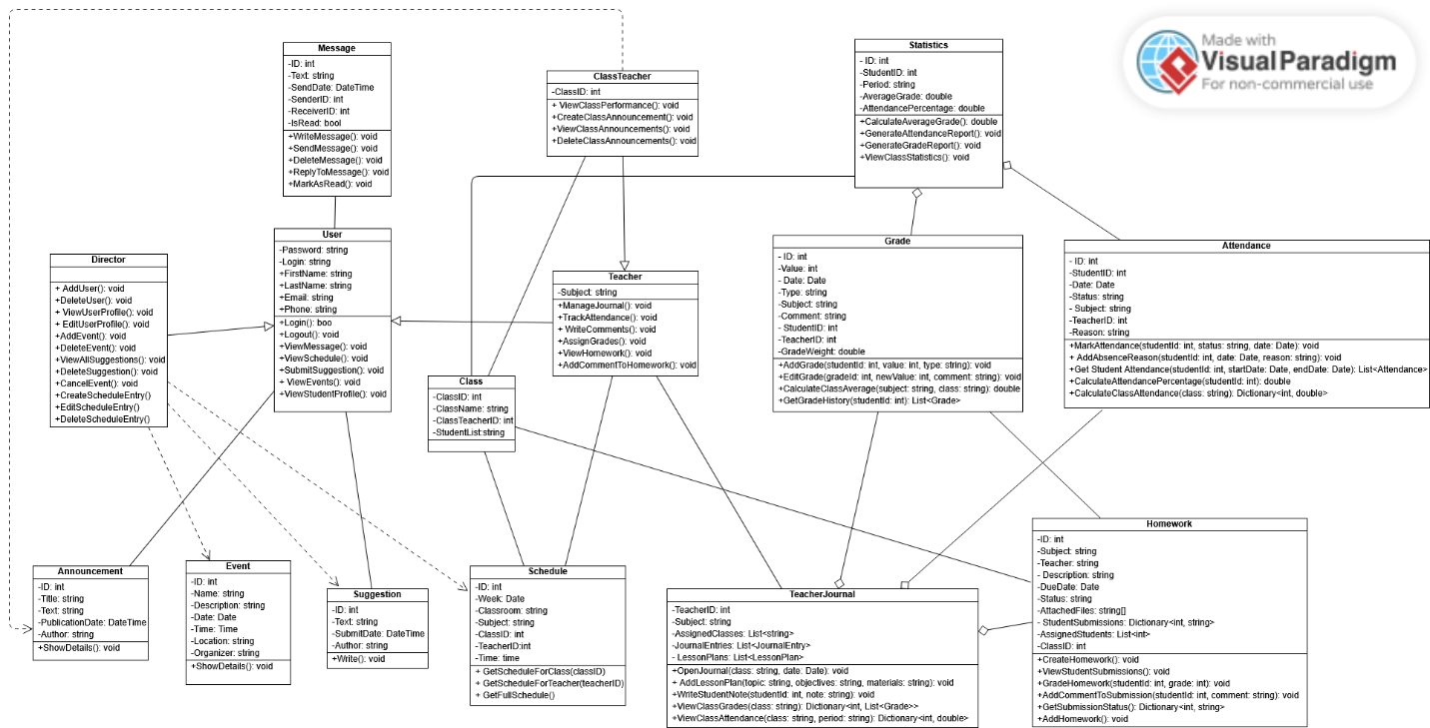
Виды связей между классами
Связь | Тип | Описание
Director, Teacher, ClassTeacher → User | Обобщение | Все наследуют общие атрибуты и методы класса User.
ClassTeacher → Teacher | Обобщение | Классный руководитель — расширенная версия учителя.
TeacherJournal ↔ Teacher | Ассоциация (1:М) | Каждый учитель имеет журнал каждого класса и по разным предметам.
TeacherJournal ↔ Grade, Attendance, Homework | Агрегация (1:М) | В журнале фиксируются оценки, посещаемость и домашние задания.
Homework ↔ Grade | Ассоциация (1:М) | За одно домашнее задание может быть выставлено несколько оценок.
Homework ↔ Class | Ассоциация (1:1) | Для каждого класса свое ДЗ.
Schedule ↔ Class, Teacher | Ассоциация (М:М) | Расписание связывает классы и преподавателей.
Director → Schedule, Event, Suggestion | Зависимость | Директор управляет созданием расписаний и мероприятий, просматривает и удаляет предложения об улучшении.
ClassTeacher → Announcement | Зависимость | Классный руководитель создаёт и удаляет объявления для класса.
Statistics ↔ Grade, Attendance | Агрегация (1:M) | Использует данные оценок и посещаемости для вычислений.
Message ↔ User | Ассоциация (М:N) | Пользователи могут отправлять сообщения.
Suggestion ↔ User | Ассоциация (М:1) | Пользователи могут отправлять предложения.
ClassTeacher ↔ Class | Ассоциация (1:1) | Классный руководитель имеет только один класс.
Class ↔ Statistics | Ассоциация (1:М) | У каждого класса есть своя статистика (за разные периоды).
Announcement ↔ User | Ассоциация (М:М) | Пользователи могут просматривать объявления.

Основные сущности и их функции:

1. User (Пользователь)
Базовый класс, объединяющий всех участников системы (учителей, классных руководителей и директора).
Атрибуты: FirstName, LastName, Email, Login, Password — хранят данные для аутентификации и идентификации пользователя.
Функции:
- AddMessage() — отправка личных сообщений другим пользователям.
- ReadMessage() — просмотр входящих сообщений.
- ViewSchedule() — просмотр расписания всех классов и учителей.
- ViewStudentPerformance() — просмотр оценок и успеваемости учащихся.
Назначение: обеспечивает общий функционал взаимодействия с системой для всех ролей.
2. Director (Директор)
Наследует свойства User. Отвечает за управление системой в целом.
Атрибуты: наследует поля пользователя, может иметь идентификатор должности или полномочий.
Функции:
- AddUser() / DeleteUser() — управление учетными записями персонала.
- CreateSchedule() / EditSchedule() — создание и редактирование расписания.
- ViewEvents() / CreateEvent() / DeleteEvent() — организация школьных мероприятий.
- ViewSuggestions() / DeleteSuggestion() — просмотр и удаление предложений от пользователей.
Назначение: контроль всех административных процессов школы.
3. Teacher (Учитель)
Потомок User. Является основным звеном в учебном процессе.
Атрибуты: Subject (предмет преподавания), TeacherJournal (журнал), ClassList.
Функции:
- AddGrade() — выставление оценок учащимся.
- AddAttendance() — фиксация присутствия и пропусков.
- AddHomework() — публикация домашних заданий.
- ViewGrades() / ViewAttendance() — просмотр текущих данных класса.
Назначение: управление учебной деятельностью и фиксация результатов учеников.
4. ClassTeacher (Классный руководитель)
Расширяет класс Teacher, добавляя управленческие функции по работе с классом.
Атрибуты: ClassName, ClassList, Reports.
Функции:
- ViewClassPerformance() — просмотр сводной статистики по успеваемости.
- CreateAnnouncement() / DeleteAnnouncement() — публикация и удаление объявлений для своего класса.
- ViewClassStatistics() — анализ оценок и посещаемости.
Назначение: управление конкретным классом и коммуникация с учениками и родителями.
5. Class (Класс)
Содержит данные о школьном классе и учениках.
Атрибуты: ClassID, Name, StudentList.
Функции:
- ViewClassPerformance() — отображение оценок и средней успеваемости.
- ViewClassAttendance() — просмотр статистики посещаемости.
- ViewClassAnnouncements() — доступ к объявлениям, созданным классным руководителем.
Назначение: объединяет все данные, относящиеся к конкретному классу.
6. TeacherJournal (Журнал учителя)
Отражает учебную активность по предмету.
Атрибуты: JournalID, Subject, GradesList, AttendanceList, HomeworkList.
Функции:
- AddGrade() — внесение новой оценки.
- AddAttendance() — добавление записи о посещаемости.
- AddHomework() — фиксация выданного задания.
- ViewJournal() — просмотр всех записей по классу и предмету.
Назначение: фиксирует учебную деятельность по предметам.
7. Grade (Оценка)
Содержит данные об успеваемости ученика.
Атрибуты: Value, Type, Date, Comment.
Функции:
- CalculateAverage() — вычисление средней оценки за период.
- GetGradesByStudent() — получение списка оценок ученика.
- GetGradesBySubject() — выборка оценок по предмету.
Назначение: учет и аналитика академических результатов.
8. Attendance (Посещаемость)
Отражает присутствие учеников на уроках.
Атрибуты: StudentID, Date, Status, Reason.
Функции:
- AddAttendanceRecord() — добавление новой записи.
- GetAttendanceByStudent() — получение истории посещаемости.
- CalculateAttendancePercent() — расчет процента посещаемости.
Назначение: контроль дисциплины и анализ пропусков.
9. Homework (Домашнее задание)
Хранит задания, данные ученикам.
Атрибуты: Title, Description, Deadline, AttachedMaterials.
Функции:
- AddHomework() — создание нового задания.
- EditHomework() — изменение содержания.
- ViewHomework() — просмотр учащимися.
Назначение: организация самостоятельной работы учеников.
10. Schedule (Расписание)
Управляет расписанием занятий и событий.
Атрибуты: Date, Subject, ClassID, TeacherID.
Функции:
- GetScheduleForTeacher() — отображение расписания преподавателя.
- GetScheduleForClass() — просмотр расписания класса.
- EditSchedule() — изменение расписания (для директора).
Назначение: планирование и отображение учебного процесса.
11. Statistics (Статистика)
Используется для анализа показателей класса.
Атрибуты: AverageGrade, AttendancePercentage, TrendData.
Функции:
- CalculateAverageGrade() — вычисление среднего балла.
- CalculateAttendanceRate() — расчет процента посещаемости.
- GenerateReport() — формирование аналитического отчета.
Назначение: мониторинг эффективности обучения и посещаемости.
12. Announcement (Объявление)
Публикуется классным руководителем.
Атрибуты: Title, Text, PublishDate.
Функции:
- ShowAnnouncement() — просмотр объявления.
- AddAnnouncement() / DeleteAnnouncement() — управление публикациями.
Назначение: информирование учеников и родителей.
13. Event (Мероприятие)
Представляет события школьной жизни.
Атрибуты: Name, Date, Description, Category.
Функции:
- CreateEvent() — организация нового события.
- ShowEvent() — просмотр информации о мероприятии.
- EditEvent() / DeleteEvent() — изменение или удаление данных.
Назначение: учет и информирование о школьных мероприятиях.
14. Suggestion (Предложение)
Механизм обратной связи с администрацией.
Атрибуты: Text, Author, Status, Reply.
Функции:
- Write() — отправка предложения директору.
- ViewAll() — просмотр списка отправленных предложений.
- Delete() — удаление обработанных предложений (директором).
Назначение: сбор идей и пожеланий от пользователей.
15. Message (Сообщение)
Реализует систему личных сообщений между пользователями.
Атрибуты: SenderID, ReceiverID, Text, SendDate, ReadStatus.
Функции:
- SendMessage() — отправка нового сообщения.
- ReadMessage() — просмотр полученных сообщений.
- DeleteMessage() — удаление старых диалогов.
Назначение: организация внутренней коммуникации между пользователями.

